Муниципальное дошкольное образовательное учреждение
детский сад «Родничок» пгт Свеча Кировской области

Конспект
организованной образовательной деятельности
в рамках Недели «Путешествие по стране Мнемотехники»
в подготовительной к школе группе

Тема: «Яблоко и рассвет»
(Пересказ рассказа В. Сухомлинского)

Составила: воспитатель
МДОУ детского сада «Родничок»
Яровикова Галина Николаевна
Образование: среднее специальное
Квалификационная категория: первая
Общий педагогический стаж: 20 лет
Проведено: в МДОУ
Дата: 29.11.2018 г.

Цель: Совершенствовать умение пересказывать текст с использованием мнемотаблиц.
Задачи:
Речевое развитие
- Продолжать учить содержательно, связно и выразительно пересказывать литературный текст по набору картинок с последовательно развивающимся действием.
- Совершенствовать умение составлять небольшой рассказ о предмете по мнемосхеме.
- Воспитывать самоконтроль за речью детей, желание говорить правильно и красиво.

Познавательное развитие
- Развивать познавательный интерес детей к пересказу текста.

Социально-коммуникативное развитие
- Воспитывать в детях доброту, терпение, нравственные качества.
- Развивать свободное общение с детьми на занятии.

Физическое развитие
- Развивать координацию движений, двигательное внимание детей.

Художественно – эстетическое развитие
- Использовать художественное слово (стихи, загадки) для создания благоприятного настроя на занятие.

Ход занятия.
1. Организационный момент

Воспитатель:
Когда в садик я иду
Утром по дорожке,
-Здравствуй! - всем я говорю

Даже соседской кошке, Здравствуй, небо голубое, Здравствуй, солнце золотое, Собрались все дети в круг

Я твой друг и ты мой друг Крепко за руки возьмемся

И все дружно улыбнемся.

2. Основная часть

Воспитатель: - Ребята, отгадайте, пожалуйста, загадку. Груша, яблоко, банан,

Ананас из жарких стран

Эти вкусные продукты

Вместе все зовутся…(Фрукты) -

Воспитатель: - Правильно. Это фрукты. Кто мне расскажет стихотворение про фрукты? (Показ мнемотаблицы) В руки фрукты мы берем
И в корзину их кладем
Слива, персик, апельсин,
Груша, киви, мандарин.

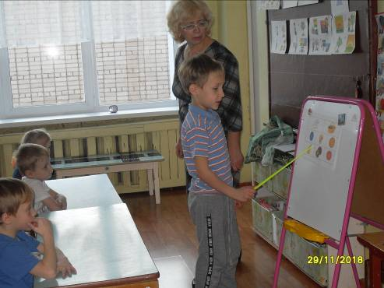
Воспитатель: - А теперь, отгадав загадку, вы узнаете, о каком фрукте мы будем говорить. (Показ мнемотаблицы)
Само с кулачок Круглый бочок
Тронешь пальцем – гладко, А откусишь сладко. (Яблоко)

Воспитатель: - Посмотрите, какие яблоки я вам принесла. Рассмотрим яблоки.

Дидактическая игра «Какое яблоко?»

Воспитатель: - Какие они по внешнему виду? (Красивые, разного цвета, желтые, красные, зеленые)
По размеру? (Большие, маленькие, огромные)
По запаху? (Ароматные, душистые)
По вкусу? (Вкусные, сладкие, сочные, нежные)
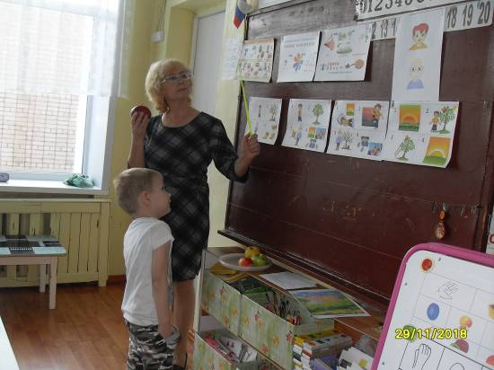

Составление рассказа « Яблоко» по мнемотаблице

Дети: - Яблоко – это фрукт. Оно зеленое (красное, желтое), круглое, сладкое, сочное, растет на дереве в саду. Яблоко на ощупь твердое, гладкое. Его едят сырым, из него варят варение, готовят вкусный сок, пекут сладкий пирог.

Воспитатель: - Молодцы, ребята. Сегодня я прочитаю вам рассказ, который написал Василий Сухомлинский. Называется рассказ «Яблоко и рассвет».
Маленький Миша часто приходил в сад к дедушке своему Корнею. Угощал дед внука вкусными яблоками, грушами, медом.
А Миша не мог отвести глаз от огромного, белого, нежного яблока, которое светилось на самой верхушке одной яблони.
– Дедушка, милый, разрешите, я залезу и сорву вон-то яблоко.
– Нет, – ответил дедушка, – яблоко достанется тому, кто придет в сад на рассвете и часок поработает: нальет пчелам воды, срежет сухие веточки.
Сколько раз собирался Миша прийти в сад на рассвете, но не мог одолеть лень.
Наконец, все-таки собрался с силами, открыл глаза, когда было еще темно, отбросил подушку и побежал к дедушке в сад. Налил пчелам воды, срезал сухие веточки.

Взошла утренняя звезда. Подошел Миша к яблоне с заветным яблоком, и у него дух захватило. Огромное яблоко на самой вершине было уже не белым, а розовым, как небо на рассвете.

– Ну что ж, теперь яблоко твое. Срывай, – сказал дедушка.

– Нет, дедушка… Лучше завтра.

– Почему?

– Хочу еще раз увидеть рассвет.

Объяснение фразеологических оборотов

Воспитатель: - «не мог отвести глаз» – долго смотрел, любовался.
Когда так говорят? (когда видят что-то красивое или удивительное)
- «Не мог одолеть» – не мог победить, побороть.
Когда так говорят? (когда у человека не хватает сил или желания побороть: страх, болезнь, врага, лень)

- «Собрался с силами» – накопил сил, заставил, решился что-то сделать.
Когда так говорят? (собрался с силами и убрал игрушки)

- «Дух захватило» – стало трудно дышать (от восторга, удивления)
Физкультминутка «Мы устали, засиделись»
Мы устали, засиделись,
Нам размяться захотелось. (Одна рука вверх, другая вниз, рывками менять руки)
То на стену посмотрели,
То в окошко поглядели.
Вправо, влево поворот,
А потом наоборот. (Повороты корпусом)
Приседанья начинаем,
Ноги до конца сгибаем.
Вверх и вниз, вверх и вниз,
Приседать не торопись! (Приседания)
И в последний раз присели,
А теперь на место сели. (Дети садятся)

Повторное чтение рассказа
Беседа по вопросам:
Воспитатель: - Как звали дедушку, внука? (Корней, Миша)
- Куда приходил Миша? (В сад к дедушке)
- Чем угощал дед внука? (Яблоками, грушами, медом)
- Что такое рассвет? (Это время перед восходом солнца, начало утра)
- Почему мальчик не мог прийти в сад на рассвете? (Ленился)
- Что увидел Миша на яблоне, когда пришел в сад?
- Каким яблоко было? (Как небо на рассвете – розовым)
- Почему мальчик не стал рвать яблоко? (Еще раз захотел увидеть рассвет)
Воспитатель: - Чтобы вам было легче пересказывать этот рассказ, я приготовила картинки.
- Помните, с чего начинается рассказ? О чем мы будем говорить вначале? (Миша приходил к дедушке Корнею в сад. Дедушка угощал его)
- А что же увидел Миша в саду?
- Как развивалось дальше действие?
- Посмотрите на вторую картинку. (Миша мечтал о яблоке, а дедушка не дал его сорвать)
- Почему Миша не мог прийти в сад? Что ему мешало? Третья картинка. (Миша победил лень)
- Получил мальчик заветное яблоко?
- Как это яблоко описал Василий Сухомлинский? А когда это яблоко стало не белым, а розовым? Четвертая картинка. (Когда взошла утренняя звезда)
Воспитатель: - Теперь я прочитаю рассказ еще раз, чтобы вы лучше его запомнили».
Рассказ детьми по опорным картинкам
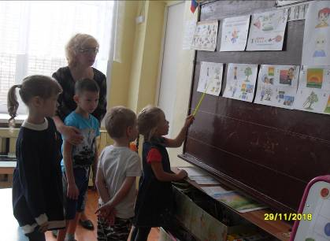
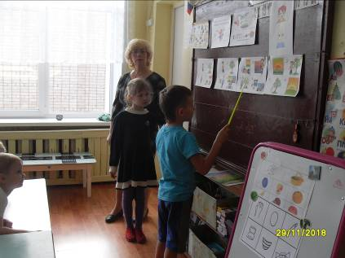

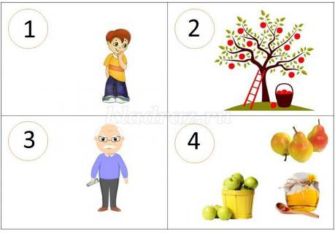

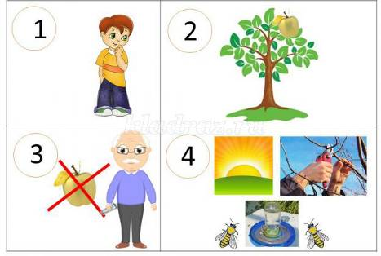
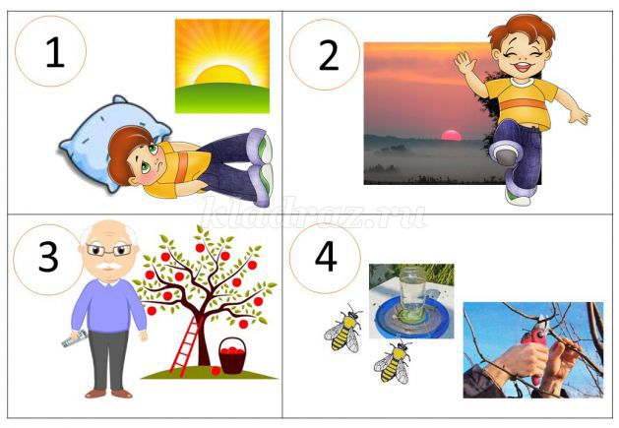

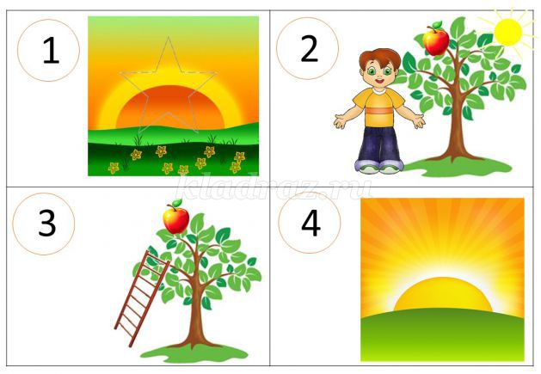

Пересказ по ролям с использованием атрибутов

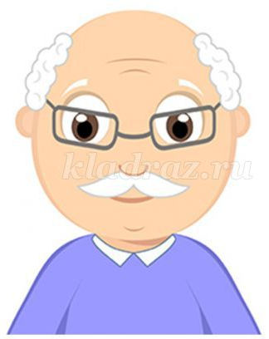
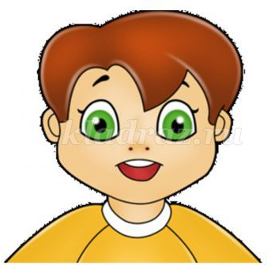

3. Заключительная часть

- С каким рассказом мы с вами сегодня познакомились?
- Кто его написал?

4. Угощение яблоками

